ΚΟΙΝΟ ΔΕΛΤΙΟ ΤΥΠΟΥ ΥΠΟΥΡΓΕΙΟΥ ΕΘΝΙΚΗΣ ΟΙΚΟΝΟΜΙΑΣ ΚΑΙ ΟΙΚΟΝΟΜΙΚΩΝ ΚΑΙ ΥΠΟΥΡΓΕΙΟΥ ΥΓΕΙΑΣ

Ενίσχυση του ΕΟΠΥΥ με 42 εκατ. ευρώ για πληρωμές διαγνωστικών κέντρων, φαρμακείων και διανομές Φαρμάκων Υψηλού Κόστους
Καταργείται η παρακράτηση 0,8% του ΕΟΠΥΥ επί της λιανικής τιμής των συνταγογραφούμενων φαρμάκων
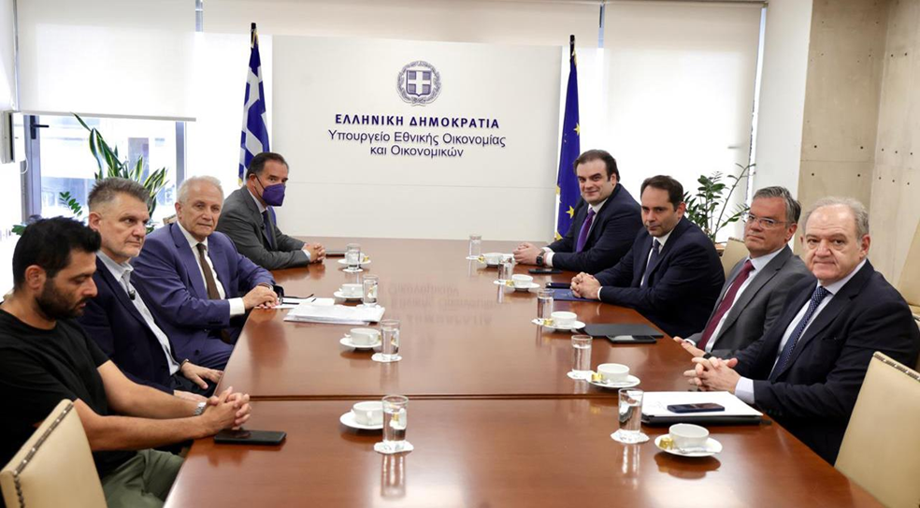
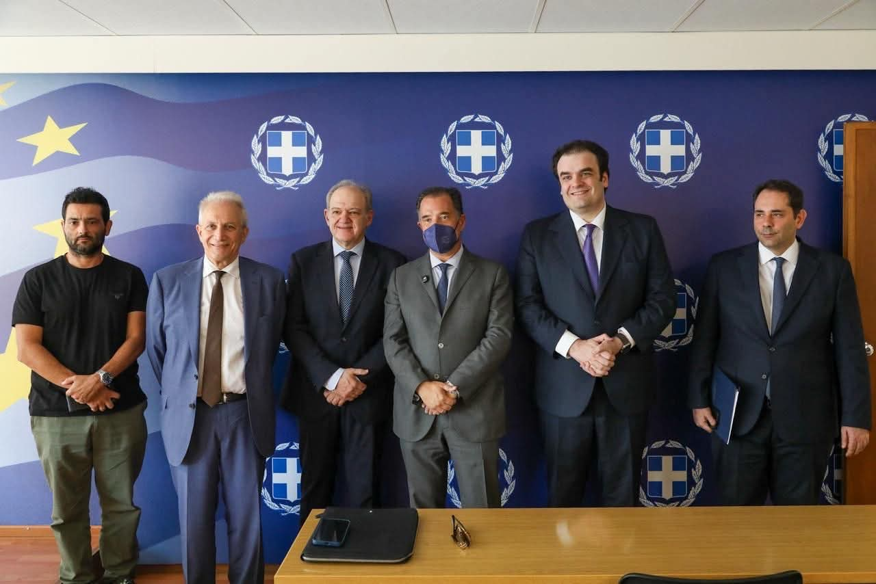

Τρεις σημαντικές πρωτοβουλίες για τη βελτίωση της καθημερινότητας των πολιτών και την ενίσχυση του συστήματος Υγείας ανακοίνωσαν σήμερα ο Υπουργός Εθνικής Οικονομίας και Οικονομικών Κυριάκος Πιερρακάκης και ο Υπουργός Υγείας Άδωνις Γεωργιάδης.
Τα νέα μέτρα αφορούν τη στήριξη του ΕΟΠΥΥ με 42 εκατ. ευρώ αλλά και τη μόνιμη κατάργηση επιβαρύνσεων για τα φαρμακεία όλης της χώρας. Συγκεκριμένα ανακοινώθηκαν:
- Η άμεση ενίσχυση του ΕΟΠΥΥ με 30 εκατ. ευρώ για πληρωμές προς συνεργαζόμενα διαγνωστικά κέντρα με στόχο την κάλυψη παλαιών οφειλών,
- Η στήριξη του ΕΟΠΥΥ με έως 12 εκατ. ευρώ για τη χρηματοδότηση της διανομής Φαρμάκων Υψηλού Κόστους από τα φαρμακεία
- Η κατάργηση οικονομικού βάρους που λειτουργούσε υπό τη μορφή προστίμου προς τους φαρμακοποιούς και αφορά την παρακράτηση 0,8% επί της λιανικής τιμής συνταγογραφούμενων φαρμάκων που δεν είναι γενόσημα, σε περίπτωση λήξης της πατέντας του φαρμάκου.

Ο Υπουργός Εθνικής Οικονομίας και Οικονομικών Κυριάκος Πιερρακάκης δήλωσε:
Είναι μεγάλη χαρά να υποδέχομαι τον Υπουργό Υγείας, τον κύριο Άδωνι Γεωργιάδη στο Υπουργείο Εθνικής Οικονομίας και Οικονομικών, μαζί με τους ανθρώπους του χώρου της Υγείας, των φαρμακείων, των Διαγνωστικών Κέντρων. Και να πω ότι είμαστε σήμερα εδώ, μαζί, για να ανακοινώσουμε μια σειρά από μέτρα τα οποία θα στηρίξουν τους ασθενείς, θα διευκολύνουν τη δύσκολη καθημερινότητά τους.
Ο στόχος είναι γενικά να ενισχύσουμε τον χώρο της υγείας -είναι βασική προτεραιότητα της κυβέρνησης, θεμελιώδης προτεραιότητα όπως έχει τεθεί από τον Πρωθυπουργό Κυριάκο Μητσοτάκη - ο κ. Γεωργιάδης υπέβαλε μια σειρά από δίκαια αιτήματα σε εμάς και σήμερα είμαστε εδώ για να ανακοινώσουμε την πραγματοποίησή τους.
Θα γίνουν τρεις ανακοινώσεις. Αναφέρω την πρώτη.
- Θα ενισχύσουμε με 30 εκατομμύρια ευρώ τον ΕΟΠΥΥ. Τα χρήματα αυτά θα δοθούν στα συνεργαζόμενα διαγνωστικά κέντρα. Γιατί χρειάζεται επιπλέον χρηματοδότηση; Διότι παρότι έχει μειωθεί ήδη το clawback με τις προσπάθειες της πολιτικής ηγεσίας του Υπουργείου Υγείας, υπάρχουν συσσωρευμένα χρέη από το παρελθόν εγώ θα πω ιδίως μετά τα χρόνια της προηγούμενης από εμάς κυβέρνησης, της κυβέρνησης ΣΥΡΙΖΑ όταν με μία απόφαση συμπεριελήφθησαν 190 επιπλέον εξετάσεις, καλυπτόμενες μεν από τον ΕΟΠΥY αλλά χωρίς να αυξηθεί ο τότε προϋπολογισμός. Αυτό είχε ως αποτέλεσμα να συσσωρευτούν χρέη και εμείς θέλουμε να στηρίξουμε τα διαγνωστικά κέντρα για να μπορέσουν να καλύψουν και αυτό το παλιό χρέος, αλλά και να αναπτυχθούν, να συνεχίσουν να υπηρετούν όλους τους πολίτες.
- Δεύτερον, θα δώσουμε άλλα έως 12 εκατομμύρια ευρώ αυτή τη φορά στον ΕΟΠΥΥ, με στόχο ποιον; Με στόχο να χρηματοδοτήσουμε την εν μέρει διανομή φαρμάκων υψηλού κόστους από τα φαρμακεία, σε περίπτωση που οι ασθενείς προτιμήσουν αυτόν τον τρόπο παραλαβής και όχι την κατ’ οίκον παράδοση που έχει ήδη ξεκινήσει με μεγάλη επιτυχία το Υπουργείο Υγείας. Συνολικά εκτελούνται 65.000 περίπου συνταγές. Αυτό το μέτρο θα καλύψει έως τις 50.000. Και θα φύγει ένα πολύ μεγάλο βάρος από τα φαρμακεία του ΕΟΠΥΥ και θα περάσει πλέον στα φαρμακεία της γειτονιάς. Να αναφέρω εδώ ότι γενικά η Κυβέρνηση στηρίζει τα φαρμακεία. Το αποδείξαμε και στον COVID-19 όταν για να κλειστούν τα ραντεβού του εμβολιασμού περάσαμε ένα μεγάλο κομμάτι μέσα από τα φαρμακεία.
- Συνολικότερα, αυτό θέλουμε να το αποδείξουμε και με ένα τρίτο μέτρο. Υπάρχει μία τρόπον τινά παρακράτηση, ένα 0,8% το οποίο ζητείται επί της λιανικής τιμής από τους φαρμακοποιούς, παρακρατώντας το ποσό από τις πληρωμές του ΕΟΠΥY. Κι αυτό είναι στις περιπτώσεις όπου δίνουν μεν το φάρμακο που συνταγογραφεί ο γιατρός, όπως έχουν δικαίωμα να κάνουν, και όχι το αντίστοιχο γενόσημο σε περίπτωση που έχει λήξει η πατέντα του φαρμάκου. Αυτό είχε επιβληθεί, επίσης, επί κυβέρνησης ΣΥΡΙΖΑ. Είναι ένα πάγιο αίτημα του χώρου των φαρμακείων κι ερχόμαστε σήμερα να αφαιρέσουμε αυτό το 0,8%, εφεξής ακριβώς όπως μας ζήτησε το Υπουργείο Υγείας.
Θέλω να ευχαριστήσω και προσωπικά τον Θάνο Πετραλιά, το Γενικό Λογιστήριο του Κράτους για τη μέριμνα που έχει δείξει σε αυτά τα μέτρα και να πω προσωπικά ένα πολύ μεγάλο ευχαριστώ στον Υπουργό Υγείας, στον φίλο μου τον Άδωνι, επειδή ο τρόπος με τον οποίο διαχειρίζεται όλα τα αιτήματα του Υπουργείου Υγείας προς εμάς, λαμβάνει πραγματικά υπόψη όχι μόνο τις προτεραιότητες της Υγείας, αλλά και τις προτεραιότητες της Οικονομίας. Κι αυτό είναι που πρέπει συνολικά να κάνουμε ως κυβέρνηση. Δίνουμε νομίζω το καλύτερο παράδειγμα με αυτή τη συνεργασία και με αυτή τη σχέση όλοι μας για να μπορέσουμε να υπηρετήσουμε συνολικά τα συμφέροντα του ελληνικού λαού με έμφαση στον χώρο της Υγείας. Είμαστε εδώ για να διορθώνουμε στρεβλώσεις, να αποκαθιστούμε αδικίες και να υπηρετούμε τους πολίτες που μας χρειάζονται και αυτό θα συνεχίσουμε να κάνουμε.

Ο Υπουργός Υγείας Άδωνις Γεωργιάδης δήλωσε:
«Πρώτον, ευχαριστώ ιδιαίτερα τον Κυριάκο Πιερρακάκη και τον Θάνο Πετραλιά που με γρήγορα αντανακλαστικά μπόρεσαν να βρουν λύση σε κάτι το οποίο θα δημιουργούσε όρους πραγματικής επιβίωσης για τα διαγνωστικά κέντρα. Ποιο είναι αυτό το πρόβλημα; Το πρόβλημα ήταν η δοσοποίηση του υπολοίπου clawback του έτους 2022 που αν δεν το αντιμετωπίζαμε εν τη γενέσει του, θα οδηγούσε αρκετά διαγνωστικά κέντρα στη μη δυνατότητα περαιτέρω πληρωμών. Σήμερα συμφωνήσαμε στην επιπλέον αύξηση του ορίου πιστώσεων κατά 30 εκατομμύρια ευρώ της ετήσιας δαπάνης του ΕΟΠΥΥ για τα διαγνωστικά κέντρα, έτσι ώστε με τα 30 αυτά εκατομμύρια, συν τα πολλά διαρθρωτικά μέτρα που διαρκώς λαμβάνουμε ως Υπουργείο Υγείας, να ρυθμίσουμε σε ανεκτά βιώσιμα επίπεδα το τρέχον clawback και την ανεμπόδιστη πληρωμή των παλαιών χρεών, ώστε να μπορέσουν τα διαγνωστικά κέντρα να περάσουν τον κάβο ενός συσσωρευμένου χρέους που δημιουργήθηκε στο παρελθόν.
Όπως ορθά ανέφερε ο κύριος Υπουργός, από το 1 δισεκατομμύριο χρέος του clawback στα ιδιωτικά διαγνωστικά κέντρα, από το 2016 μέχρι σήμερα, τα 800 εκατομμύρια, δηλαδή το 80%, είναι χρέος που έχει προέλθει από μια συγκεκριμένη πολιτική κυβερνήσεως ΣΥΡΙΖΑ που έβαλε 190 επιπλέον εξετάσεις αποζημιούμενες από τον ΕΟΠΥΥ χωρίς να προσθέσει ούτε ένα ευρώ στον προϋπολογισμό, με αποτέλεσμα αυτό να δημιουργήσει ασφυκτικές συνθήκες. Σε κάθε περίπτωση εμείς δεν αποποιούμεθα των ευθυνών μας. Είμαστε εδώ για να διασφαλίσουμε την ομαλή και ανεμπόδιστη πρόσβαση των ασθενών στις διαγνωστικές εξετάσεις και την επιβίωση όλων αυτών των διαγνωστικών κέντρων.
Δεύτερον, όπως γνωρίζετε ο ΕΟΠΥΥ έχει ήδη ξεκινήσει τη μεγάλη του δράση για τη διανομή φαρμάκων υψηλού κόστους κατ΄ οίκον. Πάει πάρα πολύ καλά και οι ασθενείς έχουν αγκαλιάσει την προσπάθεια αυτή. Είχα ανακοινώσει από την πρώτη στιγμή ότι σκοπός μου είναι να προσθέσω και ένα επιπλέον κανάλι διανομής φαρμάκων υψηλού κόστους σε περίπτωση που οι ασθενείς το επιθυμούν και αυτό έγινε σε συνεργασία με τα ιδιωτικά φαρμακεία. Οι ασθενείς, λοιπόν, που θα επιλέξουν αυτό το κανάλι θα μπορούν να το κάνουν από τον Ιούλιο του 2025.
Σήμερα είμαστε εδώ, για να πούμε στους Έλληνες ασθενείς και στους φαρμακοποιούς ότι λύνουμε έναν γόρδιο δεσμό. Δεν είναι υπερβολή να σας πω ότι το θέμα αυτό συζητείται μεταξύ Υπουργείου Υγείας, ΕΟΠΥΥ και φαρμακοποιών από την προηγούμενή μου θητεία. Και έχουν περάσει 11 χρόνια. Κάτι, λοιπόν, που συζητούσαμε 11 χρόνια, πλέον δεν συζητείται αλλά γίνεται. Και αυτό είναι το πνεύμα που έχουμε σε αυτή την Κυβέρνηση».

Στη σύσκεψη που προηγήθηκε, συμμετείχαν ο Υφυπουργός Εθνικής Οικονομίας και Οικονομικών Θάνος Πετραλιάς, ο Πρόεδρος του Πανελλήνιου Φαρμακευτικού Συλλόγου, Απόστολος Βαλτάς, ο Πρόεδρος του Πανελλήνιου Συνδέσμου Ιατρικών Διαγνωστικών Κέντρων, Ιωάννης Καραμηνάς και ο Ειδικός Σύμβουλος της Πανελλήνιας Ομοσπονδίας Εργαστηριακών Ιατρών, Παύλος Θωμαϊδης. Οι εκπρόσωποι των φορέων ευχαρίστησαν την πολιτική ηγεσία των δύο υπουργείων για την άμεση ανταπόκριση στα αιτήματά τους.

